
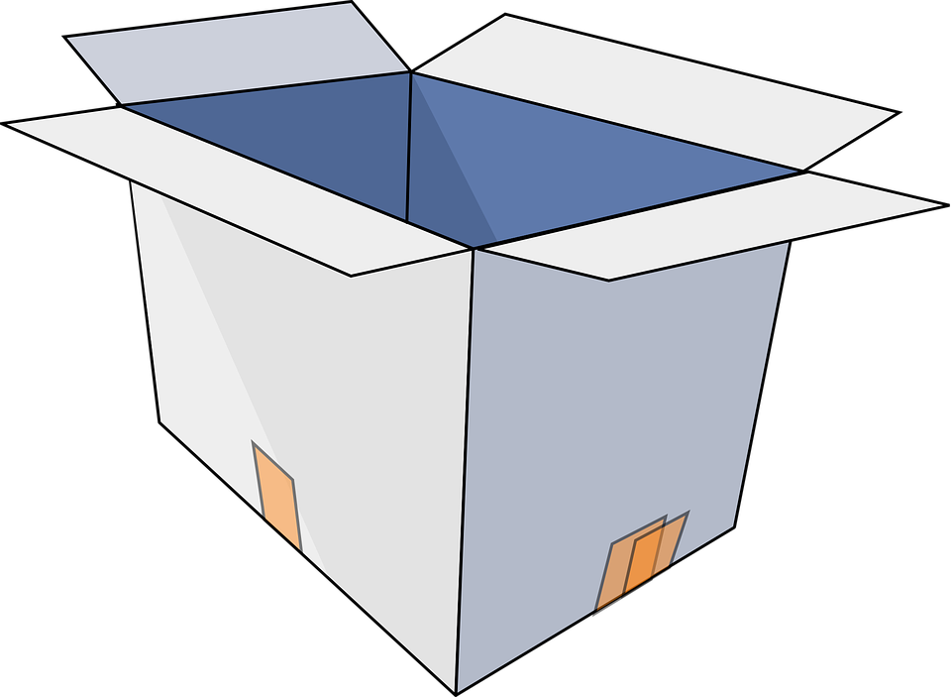
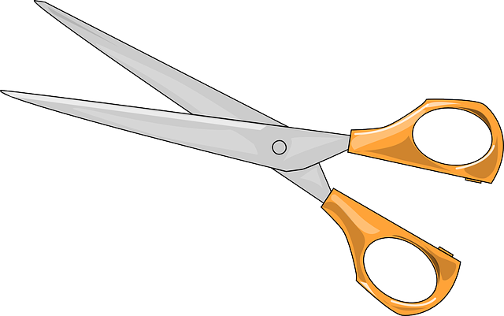


หน่วยการเรียนรู้ที่ 4 งานประดิษฐ์
แผนการจัดการเรียนรู้ที่ 2
เรื่อง ความสำคัญของงานประดิษฐ์

ชั้นประถมศึกษาปีที่ 4 เวลาเรียน 1 ชั่วโมง

มาตรฐานการเรียนรู้และตัวชี้วัด

มาตรฐานการเรียนรู้
มาตรฐาน ง 1.1 เข้าใจการทำงาน มีความคิดสร้างสรรค์ มีทักษะกระบวนการทำงาน
ทักษะการจัดการ ทักษะกระบวนการแก้ปัญหา ทักษะการทำงานร่วมกัน
และทักษะการแสวงหาความรู้ มีคุณธรรม และลักษณะนิสัยในการทำงาน
มีจิตสำนึกในการใช้พลังงาน ทรัพยากรและสิ่งแวดล้อม เพื่อการดำรงชีวิต
และครอบครัว
ตัวชี้วัด
ง 1.1 ป.4/1 อธิบายเหตุผลในการทำงานให้บรรลุเป้าหมาย
ง 1.1 ป.4/2 ทำงานบรรลุเป้าหมายที่วางไว้อย่างเป็นขั้นตอน ด้วยความขยัน อดทน รับผิดชอบ
และซื่อสัตย์
ง 1.1 ป.4/3 ปฏิบัติตนอย่างมีมารยาทในการทำงาน
ง 1.1 ป.4/4 ใช้พลังงานและทรัพยากรในการทำงานอย่างประหยัดและคุ้มค่า

จุดประสงค์การเรียนรู้
1. อธิบายความหมายของงานประดิษฐ์ (K)
2. เขียนแผนภาพความคิดประโยชน์ของงานประดิษฐ์ (P)
3. เห็นความสำคัญของงานประดิษฐ์ (A)


สาระสำคัญ

งานประดิษฐ์ของเล่น ของใช้ ของตกแต่ง ทำให้เกิดผลงานที่นำไปใช้ประโยชน์ในชีวิตประจำวัน
และจำหน่ายเพื่อสร้างรายได้แก่ตนเองและครอบครัวได้

สาระการเรียนรู้

ความสำคัญของงานประดิษฐ์


สมรรถนะสำคัญของผู้เรียน

1. ความสามารถในการสื่อสาร
2. ความสามารถในการคิด
3. ความสามารถในการแก้ปัญหา
4. ความสามารถในการใช้ทักษะชีวิต
5. ความสามารถในการใช้เทคโนโลยี


คุณลักษณะอันพึงประสงค์

1. มุ่งมั่นในการทำงาน
2. รักความเป็นไทย


คำถามสำคัญ

งานประดิษฐ์มีความสำคัญอย่างไร


การจัดกิจกรรมการเรียนรู้

ขั้นสังเกต รวบรวมข้อมูล (Gathering)
• • • • • • • • • • • • • • • • •

1. นักเรียนสังเกตภาพสิ่งประดิษฐ์บนกระดาน ดังนี้
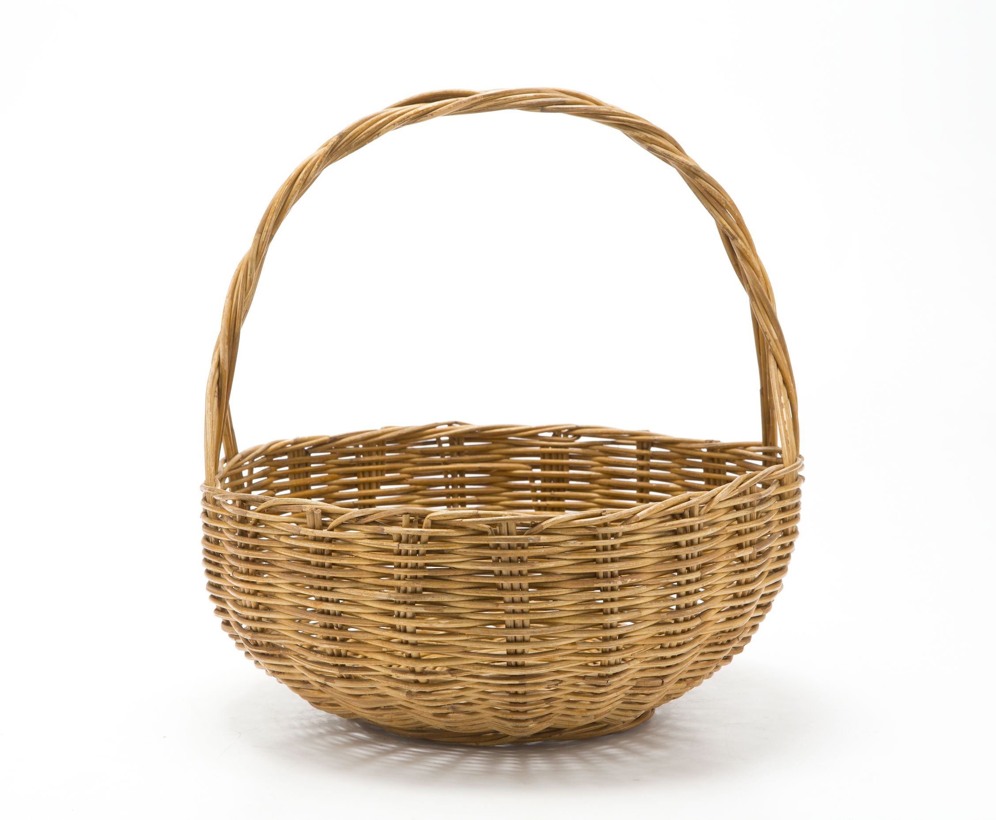

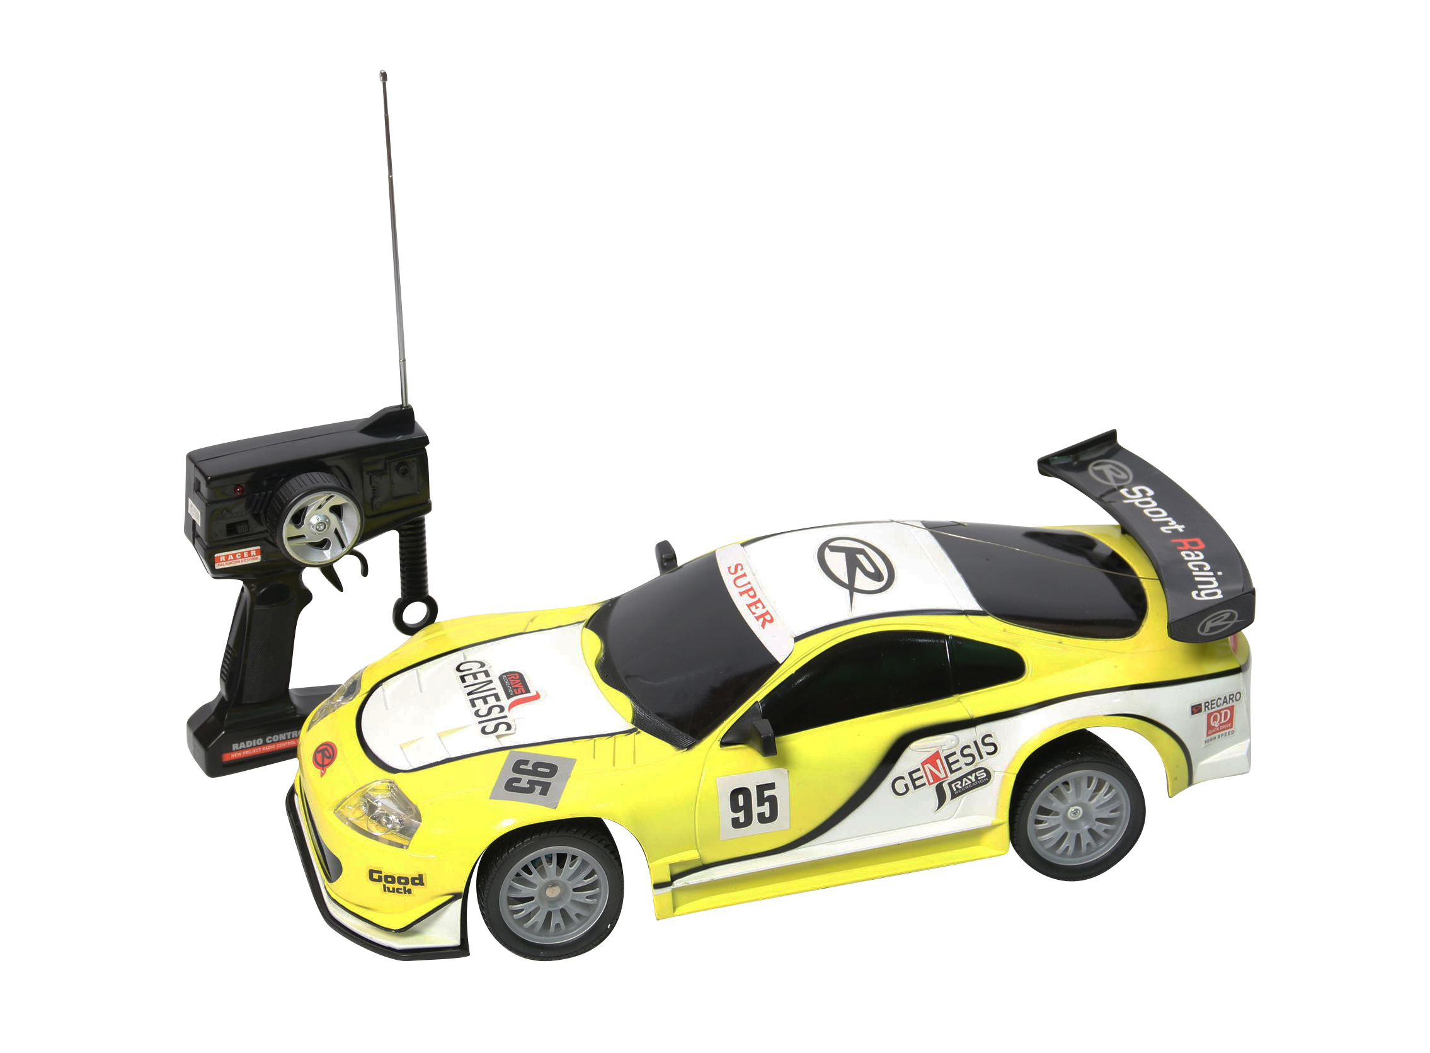

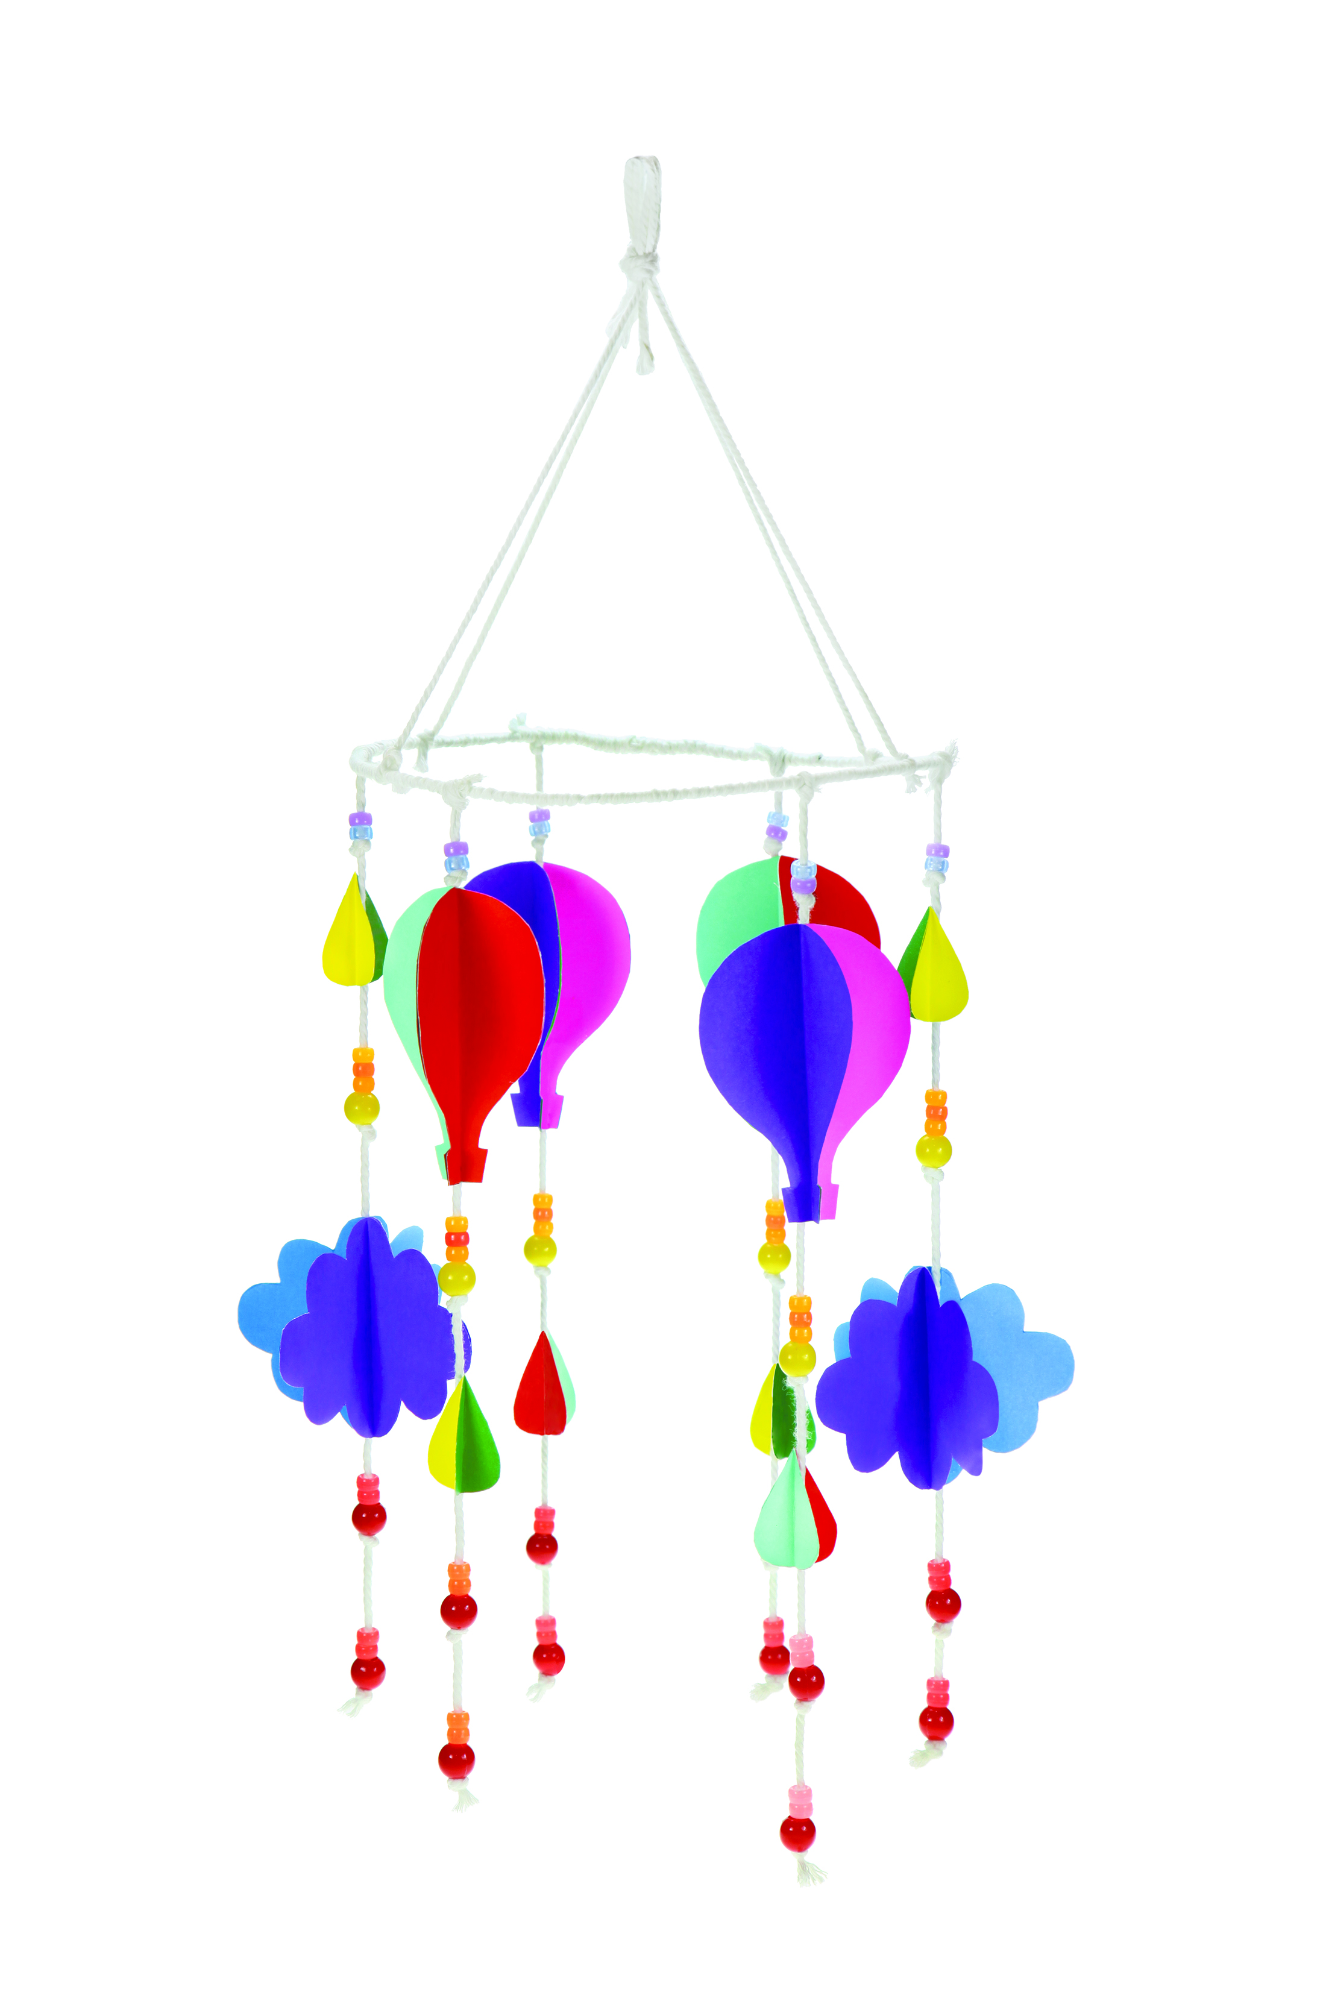


จากนั้นร่วมกันสนทนาเกี่ยวกับภาพต่าง ๆ โดยใช้คำถาม ดังนี้
• ภาพที่เห็นบนกระดานเป็นภาพใดบ้าง
(ตัวอย่างคำตอบ ดอกไม้ ตะกร้าสาน รถของเล่น โมไบล์ ที่ใส่ดินสอ)
• ภาพใดเป็นผลงานของงานประดิษฐ์
(ตัวอย่างคำตอบ ตะกร้าสาน โมไบล์ ที่ใส่ดินสอ)
• ผลงานในภาพมีประโยชน์อย่างไร
(ตัวอย่างคำตอบ ใช้ใส่ของและตกแต่งบริเวณบ้าน)
2. นักเรียนศึกษาค้นคว้าข้อมูลเกี่ยวกับความสำคัญของงานประดิษฐ์ จากแหล่งการเรียนรู้
ที่หลากหลาย เช่น หนังสือเรียน อินเทอร์เน็ต ห้องสมุด
3. ตัวแทนนักเรียนออกมาเล่าประสบการณ์ในการประดิษฐ์ของเล่น ของใช้ ของตกแต่ง 2-3 คน
หน้าชั้นเรียน


ขั้นคิดวิเคราะห์และสรุปความรู้ (Processing) (Gathering)
• • • • • • • • • • • • • • • • • • • •

4. นักเรียนร่วมกันแสดงความคิดเห็นเกี่ยวกับความสำคัญของงานประดิษฐ์ โดยใช้คำถาม ดังนี้
• นักเรียนคิดว่างานประดิษฐ์มีประโยชน์หรือไม่
(ตัวอย่างคำตอบ มีประโยชน์)
• งานประดิษฐ์สามารถช่วยอนุรักษ์สิ่งแวดล้อมได้อย่างไร
(ตัวอย่างคำตอบ นำวัสดุที่ไม่ใช้แล้วมาประดิษฐ์ ดัดแปลงเป็นสิ่งของเครื่องใช้ต่าง ๆ)
5. นักเรียนร่วมกันคิดประเมินเพื่อเพิ่มคุณค่าและสรุปความคิดรวบยอดเกี่ยวกับความสำคัญ
ของงานประดิษฐ์ โดยใช้คำถาม ดังนี้
• งานประดิษฐ์มีความสำคัญอย่างไร
(ตัวอย่างคำตอบ ช่วยสร้างผลงานนำมาใช้ในชีวิตประจำวัน และนำไปจำหน่ายเพื่อสร้างรายได้
ให้แก่ครอบครัว)


ขั้นปฏิบัติและสรุปความรู้หลังการปฏิบัติ (Applying and Constructing the Knowledge)
• • • • • • • • • • • • • • • • • • • • • • • • • • • • • • • • • • • • • • • • •

6. นักเรียนแบ่งกลุ่มจัดทำแผนภาพความคิดความสำคัญของงานประดิษฐ์ ดังตัวอย่าง
ช่วยพัฒนาความคิดสร้างสรรค์ของผู้ประดิษฐ์

สามารถสร้างรายได้ให้แก่
ผู้ประดิษฐ์ เมื่อนำไปจำหน่าย
ช่วยเพิ่มประโยชน์ใช้สอย
อำนวยความสะดวก
ในการใช้งานมากขึ้น

ทำให้เกิดผลงานของเล่น
ของใช้ และของตกแต่ง
รูปแบบใหม่
ช่วยประหยัดค่าใช้จ่าย
ของครอบครัว

ช่วยอนุรักษ์สิ่งแวดล้อม

ความสำคัญ
ของงานประดิษฐ์

7. นักเรียนร่วมกันสรุปสิ่งที่เข้าใจเป็นความรู้ร่วมกัน ดังนี้
งานประดิษฐ์ของเล่น ของใช้ ของตกแต่ง ทำให้เกิดผลงานที่นำไปใช้ประโยชน์
ในชีวิตประจำวัน และจำหน่ายเพื่อสร้างรายได้แก่ตนเองและครอบครัวได้


ขั้นสื่อสารและนำเสนอ (Applying the Communication Skill)
• • • • • • • • • • • • • • • • • • • • • • • • • • • •

8. นักเรียนแต่ละกลุ่มออกมานำเสนอแผนภาพความคิดงานประดิษฐ์หน้าชั้นเรียน

กิจกรรมนี้สร้างเสริมทักษะศตวรรษที่ 21 ด้านการสื่อสาร

9. นักเรียนร่วมกันอภิปรายสรุปเกี่ยวกับวิธีการทำงานให้เห็นการคิดเชิงระบบและวิธีการทำงาน
ที่มีแบบแผน


ขั้นประเมินเพื่อเพิ่มคุณค่าบริการสังคมและจิตสาธารณะ (Self-Regulating)
• • • • • • • • • • • • • • • • • • • • • • • • • • • • • • • •

10. นักเรียนประเมินตนเอง โดยเขียนแสดงความรู้สึกหลังการเรียน ในประเด็นต่อไปนี้
• สิ่งที่นักเรียนได้เรียนรู้ในวันนี้คืออะไร
• นักเรียนมีส่วนร่วมกิจกรรมในกลุ่มมากน้อยเพียงใด
• เพื่อนนักเรียนในกลุ่มมีส่วนร่วมกิจกรรมในกลุ่มมากน้อยเพียงใด
• นักเรียนพอใจกับการเรียนในวันนี้หรือไม่ เพียงใด
• นักเรียนจะนำความรู้ที่ได้นี้ไปใช้ให้เกิดประโยชน์แก่ตนเอง ครอบครัว และสังคมทั่วไป
ได้อย่างไร
จากนั้นแลกเปลี่ยนตรวจสอบขั้นตอนการทำงานทุกขั้นตอนว่าจะเพิ่มคุณค่าไปสู่สังคม
เกิดประโยชน์ต่อสังคมให้มากขึ้นกว่าเดิมในขั้นตอนใดบ้าง สำหรับการทำงานในครั้งต่อไป


สื่อการเรียนรู้/แหล่งการเรียนรู้

1. หนังสือเรียน รายวิชาพื้นฐาน การงานอาชีพและเทคโนโลยี ชั้นประถมศึกษาปีที่ 4
ของสถาบันพัฒนาคุณภาพวิชาการ (พว.)
2. ภาพสิ่งประดิษฐ์
3. แหล่งการเรียนรู้ทั้งภายในและภายนอกโรงเรียน

การประเมินการเรียนรู้

1. ประเมินความรู้ เรื่อง ความสำคัญของงานประดิษฐ์ (K) ด้วยแบบทดสอบ
2. ประเมินกระบวนการทำงานกลุ่ม (P) ด้วยแบบประเมิน
3. ประเมินคุณลักษณะอันพึงประสงค์ ด้านมุ่งมั่นในการทำงาน รักความเป็นไทย (A) ด้วยแบบประเมิน

แบบประเมินตามสภาพจริง (Rubrics)


แบบประเมินกระบวนการทำงานกลุ่ม
รายการการประเมิน | ระดับคุณภาพ
รายการการประเมิน | 4 | 3 | 2 | 1
กระบวนการ  ทำงานกลุ่ม | มีการกำหนดบทบาท  สมาชิกชัดเจน  และมีการชี้แจงเป้าหมาย  การทำงาน  มีการปฏิบัติงานร่วมกัน  อย่างร่วมมือร่วมใจ  พร้อมกับการประเมินเป็นระยะ ๆ | มีการกำหนดบทบาท  สมาชิกชัดเจน  มีการชี้แจงเป้าหมาย  อย่างชัดเจนและปฏิบัติงานร่วมกัน  แต่ไม่มีการประเมิน  เป็นระยะ ๆ | มีการกำหนดบทบาท  เฉพาะหัวหน้า  ไม่มีการชี้แจงเป้าหมาย  อย่างชัดเจน  ปฏิบัติงานร่วมกัน  ไม่ครบทุกคน | ไม่มีการกำหนด  บทบาทสมาชิก  และไม่มีการชี้แจงเป้าหมาย สมาชิก  ต่างคนต่างทำงาน

ข้อเสนอแนะของผู้บริหารสถานศึกษา

ลงชื่อ
( )
ตำแหน่ง

บันทึกหลังการสอน

ผลการจัดการเรียนการสอน

ปัญหา/อุปสรรค

แนวทางแก้ไข

ครูผู้สอน
( )
วันที่บันทึก

